ĐỀ MỚI MÔN LUẬT
- Thu hồi giấy phép.
+ Công ty quản lý quỹ, công ty chứng khoán không chính thức hoạt động trong vòng 12 tháng kể từ ngày cấp giấy phép, không tiến hành hoạt động nghiệp vụ quản lý quỹ trong vòng 2 năm liên tục.
- Khái niệm, chức năng nhiệm vụ của công ty ck, cty đại chúng, cty quản lý Quỹ
Công ty đại chúng: một trong hai trường hợp:
- Cty có vốn điều lệ đã góp >= 30 tỷ và có tối thiểu 10% số cổ phiếu có quyền biểu quyết do ít nhất 100 nhà đầu tư không phải cổ đông lớn nắm giữ
- Công ty đã thực hiện chào bán thành công cổ phiếu lần đầu ra công chúng.
Công ty chứng khoán: là Doanh nghiệp hoạt động kinh doanh chứng khoán, thực hiện một, một số hoặc toàn bộ các nghiệp vụ: Môi giới, tự doanh, bảo lãnh phát hành, tư vấn đầu tư chứng khoán, tư vấn đầu tư tài chính, khác.
Công ty Quản lý Quỹ: là pháp nhân được UBCKNN cấp giấy phép thành lập để thực hiện cung cấp dịch vụ: quản lý quỹ đầu tư chứng khoán, quản lý danh mục đầu tư chứng khoán, tư vấn đầu tư chứng khoán. (VĐL 25 tỷ)
- Niêm yết
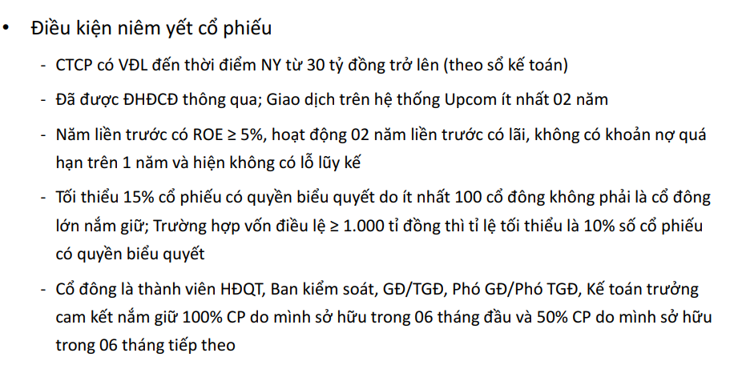
Lưu ý: công ty đại chúng đã chào bán ra công chúng thì ko cần điều kiện gd trên upcom ít nhất 2 năm đâu nhé.

Huỷ bỏ niêm yết bắt buộc:
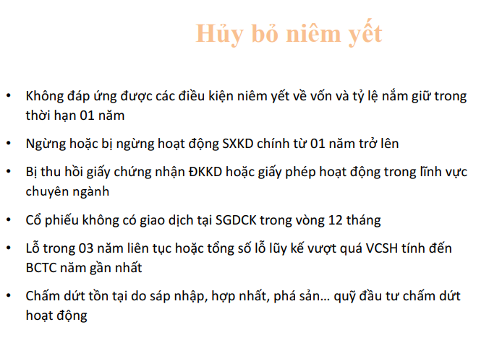
Nếu huỷ niêm yết tự nguyện: chỉ được thực hiện sau tổi thiểu 2 năm kể từ ngày có quyết định chấp thuận niêm yết trên SGD CK.
Có một câu hỏi trường hợp nào huỷ niêm yết lại không có trong những trường hợp trên, hình như đáp án đúng là nếu không đưa chứng khoán vào giao dịch trong vòng 90 ngày kể từ khi được chấp thuận thì chấp thuận hết hiệu lực.
Căn cứ theo quy định hiện hành thì Sở giao dịch chứng khoán Việt Nam có thẩm quyền hủy bỏ niêm yết chứng khoán trên thị trường chứng khoán.
- VỐN điều lệ:
Công ty chứng khoán:
CK cơ sở:
Tư vấn: 10 tỷ, Môi giới: 25 tỷ, tự doanh 50 tỷ, bảo lãnh 165 tỷ.
Làm nhiều nghiệp vụ thì cộng dồn vào
CK phái sinh:
Môi giới: 800 tỷ, tự doanh 600 tỷ, tư vấn 250 tỷ.
Làm nhiều nghiệp vụ thì vốn là 800 tỷ.
Công ty đầu tư chứng khoán: 50 tỷ
Công ty quản lý quỹ: 25 tỷ

- Vốn khả dụng:
- Công ty chứng khoán phải đảm bảo tỷ lệ vốn khả dụng 180%
- Công ty quản lý quỹ cũng thế :D
- Tỷ lệ tổng nợ trên VCSH của cty chứng khoán không được vượt quá 5 lần
- Hạn chế với người quản lý công ty chứng khoán:
- Thành viên HĐQT, HĐTV của công ty chứng khoán không được đồng thời là TVHĐQT, HĐTV, GĐ, TGĐ của công ty chứng khoán khác.
- Trưởng BKS cty CK không được đồng thời là thành viên ban kiểm soát hoặc ng quản lý của cty chứng khoán khác.
- GĐ, TGĐ, Phó cty Ck không được đồng thời làm việc cho công ty CK, cty QL hoặc doanh nghiệp khác.
- Hạn chế khác:
- Cổ đông, thành viên sở hữu từ 10% trở lên vốn cổ phần hoặc phần vón góp của một cty chứng khoán và người có liên quan của họ không được sở hữu trên 5% cổ phần của một công ty khác.
- Người hành nghề CK ko được làm việc cho 2 công ty chứng khoán, CTQL quỹ, ko được mở quản lý TK GD tại cty ck nơi mình đang không làm việc.
Vì vậy, câu hỏi là Trưởng BKS có được làm thành viên HĐQT của công ty chứng khoán không, thì câu trả lời là KHÔNG NHÉ.
- Công ty ck phải trích lợi nhuận ròng hằng năm để trích quỹ dự trữ, bổ sung vốn điều lệ: 5% hàng năm cho đến khi quỹ bằng 10% VĐL.
Công ty CK phải trích quỹ dự phòng tài chính và rủi ro nghiệp vụ bằng 5% mức lợi nhuận sau thuế và quỹ này dc trích cho đến khi bằng 10% VĐL.
Công ty quản lý quỹ hằng năm trích Quỹ dự phòng rủi ro: chưa tìm thấy, nếu vào lấy số của cty CK đi vì thường là như nhau.
- VSD phải trích 5% doanh thu hằng năm từ hoạt động nghiệp vụ đăng kí, lưu kí bù trừ và thanh toán giao dịch chứng khoán để lập quỹ phòng ngừa rủi ro nghiệp vụ.
- Luật chứng khoán VN KHÔNG điều chỉnh các đối tượng nào: không nhớ chính xác các lựa chọn, nhưng Luật CK VN điều chỉnh hoạt động của công ty đại chúng, hoặc chào bán phát hành ra công chúng, tóm lại liên quan đến công chúng. Còn hoạt động phát hành riêng lẻ của công ty cổ phần chưa niêm yết, k phải đại chúng… thì không điều chỉnh.
- Chào bán cổ phiếu riêng lẻ của công ty đại chúng thì đối tượng tham gia đợt chào bán chỉ bao gồm nhà đầu tư chiến lược và nhà đầu tư chứng khoán chuyên nghiệp. Việc chuyển nhượng CP chào bán riêng lẻ bị hạn chế là 3 năm đối với nhà đầu tư chiến lược và 1 năm đối với NĐT CK chuyên nghiệp, trừ trường hợp chuyển nhượng giữa các NĐT CK Chuyên nghiệp.
- Điều kiện nhà đầu tư chuyên nghiệp
Căn cứ Điều 11 Luật chứng khoán 2019 quy định nhà đầu tư chứng khoán chuyên nghiệp bao gồm:
– Ngân hàng thương mại, chi nhánh ngân hàng nước ngoài, công ty tài chính, tổ chức kinh doanh bảo hiểm, công ty chứng khoán, công ty quản lý quỹ đầu tư chứng khoán, công ty đầu tư chứng khoán, quỹ đầu tư chứng khoán, tổ chức tài chính quốc tế, quỹ tài chính nhà nước ngoài ngân sách, tổ chức tài chính nhà nước được mua chứng khoán theo quy định của pháp luật có liên quan;
– Công ty có vốn điều lệ đã góp đạt trên 100 tỷ đồng hoặc tổ chức niêm yết, tổ chức đăng ký giao dịch;
– Người có chứng chỉ hành nghề chứng khoán;
– Cá nhân nắm giữ danh mục chứng khoán niêm yết, đăng ký giao dịch có giá trị tối thiểu là 02 tỷ đồng theo xác nhận của công ty chứng khoán tại thời điểm cá nhân đó được xác định tư cách là nhà đầu tư chứng khoán chuyên nghiệp;
– Cá nhân có thu nhập chịu thuế năm gần nhất tối thiểu là 01 tỷ đồng tính đến thời điểm cá nhân đó được xác định tư cách là nhà đầu tư chứng khoán chuyên nghiệp theo hồ sơ khai thuế đã nộp cho cơ quan thuế hoặc chứng từ khấu trừ thuế của tổ chức, cá nhân chi trả.
- Điều kiện cấp giấy chứng nhận đủ điều kiện cung cấp dịch vụ bù trừ thanh toán giao dịch CK của VSD:
- Bù trừ trực tiếp: VĐL tối thiểu 1000 tỷ (đối với NHTM) hoặc 250 tỷ đối với công ty CK.
- Bù trừ chung: VĐl tối thiểu 7000 tỷ (đối với NHTM) hoặc 900 tỷ đối với công ty CK.
- CĐ lớn của cty ĐC, cty ĐTCK đại chúng khi có thay đổi về số lượng CP sở hữu qua các ngưỡng 1% số CP có quyền biể quyết phải CBTT và báo cáo cho CTĐC, CT Quản lý Quỹ, UBCKNN, SGDCK trong vòng 5 ngày làm việc, kể từ ngày có sự thay đổi trên.
- Mỗi thành viên lưu kí chỉ được mở 1 TK lưu kí chứng khoán tại VSDC trừ trường hợp là thành viên lưu kí mở tài khoản tại TV lập quỹ để thực hiện hoán đổi danh mục, cty CK ko còn là TVLK, TVLK là nhà tạo lập thị trường, cty chứng khoán phát hành chứng quyền…
- Công ty chứng khoán thực hiện bảo lãnh phát hành CK ra công chúng thực hiện bảo lãnh theo phương thức nhận mua một phần hoặc toàn bộ chứng khoán của tổ chức phát hành chỉ được phép bảo lãnh phát hành tổng giá trị chứng khoán không được lớn hơn VCSH và không được vượt quá 15 lần hiệu số giữa giá trị tài sản ngắn hạn và nợ ngắn hạn tính theo báo cáo tài chính gần nhất.
- Tổ chức phát hành chứng quyền có đảm bảo là :
  - Công ty quản lý quỹ
  - Công ty chứng khoán (đáp án đúng)
  - Công ty đại chúng
  - Tất cả
Chứng quyền có bảo đảm (CW) là chứng khoán do công ty chứng khoán phát hành, được niêm yết trên sàn chứng khoán, có mã giao dịch riêng và có hoạt động giao dịch tương tự như chứng khoán cơ sở. Thời hạn của CW tính từ ngày chào bán đến ngày đáo hạn tối thiểu là 03 tháng và tối đa là 02 năm.
- Điều nào là không đúng đối với Quỹ thành viên:
  - Chào bán chứng chỉ quỹ ra công chúng (đáp án đúng)
  - Số thành viên là từ 2-99
  - Vốn đã góp là 50 tỷ
  - Các thành viên đều là nhà đầu tư chứng khoán chuyên nghiệp
- Công ty chứng khoán có tối đa bao nhiêu người đại diện theo pháp luật
  - 1
  - 3
  - 5
  - Không giới hạn tuỳ theo điều lệ công ty (đáp án đúng)
- Mức phạt của chánh thanh tra UBCKNN (không nhớ câu hỏi), chọn cá nhân 50tr tổ chức 100tr.
- Thẩm quyền chấp thuận hoặc huỷ bỏ tư cách thành viên bù trừ:
Trung tâm lưu kí, bù trừ VSDC
TV lưu kí: UBCKNN cấp giấy chứng nhận, VSDC chấp thuận.
TV bù trừ: UBCKNN cấp giấy chứng nhận, VSDC chấp thuận.
- Tổ chức có nghĩa vụ đăng kí giao dịch trên sàn Upcom, ngoài trừ:
  - Công ty đại chúng chưa niêm yết
  - Công ty bị huỷ niêm yết nhưng vẫn là công ty đại chúng
  - Tổ chức kinh doanh chứng khoán (đáp án đúng)
  - Doanh nghiệp NN chào bán cổ phiếu ra công chúng để cổ phẩn hoá.
- Mô hình đối tác bù trừ thanh toán là công ty chứng khoán được trở thành thành viên giao dịch (điều kiện trở thành thành viên bù trừ của cty chứng khoán?)
Để đăng kí làm TV bù trừ của VSDC, CTCK, NHTM, phải được UBCK cấp giấy chứng nhận sau đó mới đăng kí thành viên bù trừ tại VSDC:
Điều kiện được cấp giấy
- Được ĐHCĐ/HĐTV thông qua
- Không trong quá trình giải thể, phá sản, hoặc tình trạng kiểm soát, kiểm soát db, định chỉ hoạt động.
- Điều kiện vốn điều lệ: Bù trừ trực tiếp: VĐL tối thiểu 1000 tỷ (đối với NHTM) hoặc 250 tỷ đối với công ty CK.Bù trừ chung: VĐl tối thiểu 7000 tỷ (đối với NHTM) hoặc 900 tỷ đối với công ty CK (thi vào chỗ này nhé)
- Đáp ứng tỷ lệ an toàn tài chính:
  - đv CTCK: trích lập đầy đủ các khoản dự phòng theo quy định, hệ số nợ trên VCSH trên BCTC năm gần nhất không quá 5 lần và tỷ lệ vốn khả dụng đạt tối thiểu 260% liên tục trong 12 tháng gần nhất.
  - dv Ngân hàng thương mại, chi nhánh NHNN: đáp ứng tỷ lệ an toàn vốn tối thiểu theo quy định của PL về các TCTD trong vòng 12 tháng
Sau khi cấp giấy phải đăng ký thành viên bù trừ trong vòng 12 tháng
Điều kiện được trở thành thành viên:
+ được cấp giấy
+ phải là thành viên lưu kí
+ Đáp ứng yêu cầu về hạ tầng Cn, quy trình, nhân sự….

Với bù trừ TTCK phái sinh, thì vốn điệu lệ
- CTCK: bù trừ chung phải là 1200 tỷ đồng, bù trừ trực tiếp là 900 tỷ đồng.
- NHTM: VĐL, VCSH 5000 tỷ
- CN NHNN: được cấp từ 1000 tỷ trở lên.
- Công ty đại chúng có được quy định mức tỷ lệ sở hữu nước ngoài tối đa thấp hơn Pháp Luật quy định không?
Công ty đại chúng quyết định tỷ lệ sở hữu nước ngoài tối đa thấp hơn tỷ lệ pháp luật cho phép thì tỷ lệ cụ thể phải được Đại hội đồng cổ đông thông qua và quy định tại Điều lệ công ty.
- Chào mua công khai bằng tiền thì tổ chức cá nhân có được điều chỉnh tăng giảm giá không?
  - Có được tăng
  - Có được giảm
  - Có được tăng hoặc giảm
  - Không được tăng giảm
- Thẩm quyền ban hành sửa đổi điều lệ SGD chứng khoán là
  - Bộ trưởng bộ tài chính
  - Thủ trưởng Chính Phủ
  - Chủ tịch UBCK
  - Tất cả
Điều lệ SGD chứng khoán Việt Nam được Bộ trưởng Bộ Tài chính phê chuẩn hoặc ban hành; sửa đổi, bổ sung theo đề nghị của Hội đồng thành viên hoặc Hội đồng quản trị Sở giao dịch chứng khoán Việt Nam và ý kiến của Chủ tịch Ủy ban Chứng khoán Nhà nước.
- Thời hiệu khởi kiện tranh chấp chứng khoán:
  - 3 năm (đáp án đúng)
  - 5
  - 1
  - 2
- Các loại hình thức giải quyết tranh chấp trong hoạt động chứng khoán
a. hoà giải
b. Thương lại
c. Toà án
d. Tất cả (đáp án đúng)
27. NĐT nước ngoài không hạn chế đầu tư đối với loại hình đầu tư nào:
a. Trái phiếu
b. chứng khoán phái sinh
c. Chứng quyền có bảo đảm
d. Tất cả
- Công ty quản lý quỹ đầu tư chứng khoán có được góp vốn thành lập công ty khác không?
Căn cứ Khoản 7 Điều 91 Luật Chứng khoán 2019 quy định:
Công ty quản lý quỹ đầu tư chứng khoán không được góp vốn thành lập, mua cổ phần, phần vốn góp của 01 công ty quản lý quỹ đầu tư chứng khoán khác tại Việt Nam, trừ các trường hợp sau đây:
- Mua để thực hiện hợp nhất, sáp nhập;
- Mua để sở hữu hoặc cùng với người có liên quan (nếu có) sở hữu không quá 5% số cổ phiếu có quyền biểu quyết đang lưu hành của công ty quản lý quỹ đầu tư chứng khoán niêm yết, đăng ký giao dịch.
Như vậy, là công ty quản lý đầu tư chứng khoán thì không được góp vốn để thành lập thêm công ty quản lý đầu tư chứng khoán khác.
- Việc thành lập, giải thể, chuyển đổi cơ cấu tổ chức, hình thức sở hữu của VSDC do Thủ tướng chính phủ quyết định theo đề nghị của bộ trưởng bộ tài chính.
- Việc bộ nhiểm, miễn nhiệm Chủ tịch HĐTV, HĐQT, tổng giám đốc, GĐ VSDC do bộ trưởng bộ tài chính quyết định.
- Điều lệ VSDC được Bộ tài chính phê chuẩn.
- Công ty chứng khoán không được cùng với người có liên quan:
  - đầu tư từ 5% trở lên vốn điều lệ của công ty chứng khoán khác.
  - Đầu tư trên 20% tổng số cố phiếu đang lưu hành của tổ chức niêm yết
  - Đầu tư góp vốn quá 10% tổng số vốn góp của một công ty TNHH hoặc dự án kinh doanh
  - Tất cả đáp án trên (đáp án đúng)
- Người hành nghề chứng khoán không được:
  - Đồng thời làm việc cho từ 02 công ty chứng khoán, công ty quản lý quỹ đầu tư chứng khoán, chi nhánnh công ty chứng khoán và công ty quản lý quỹ nước ngoài tại VN, công ty đầu tư chứng khoán trở lên.
  - Mở, quản lý tài khoản giao dịch chứng khoán tại công ty chứng khoán nơi mình không làm việc.
  - Cả hai trường hợp trên
- Việc thành lập quỹ thành viên phải đáp ứng được các điều kiện:
- Vốn góp tối thiểu 50 tỷ
- Có từ 2-99 thành viên góp vốn chỉ bao gồm thành viên là nhà đầu tư chứng khoán chuyên nghiệp
- Do một công ty quản lý Quỹ quản lý
- Tài sản của quỹ thành viên được lưu ký tại một ngân hàng lưu kí độc lập với CT QLQ
- Điều nào là không đúng với công ty đầu tư chứng khoán:
  - có vốn thực góp tối thiểu là 50 tỷ đồng VN
  - Có thể tự quản lý vốn
  - Phải uỷ thác vốn cho công ty quản lý quỹ đầu tư chứng khoán (đáp án)
  - Có tối đa 99 cổ đông và chỉ bao gồm NĐT CK Chuyên nghiệp
- Công ty A có nhà đầu tư nước ngoài nắm giữ 65% vốn khi mở tài khoản đầu tư chứng khoán phải:
Đáp án: Chỉ cần mở tài khoản chứng khoán và tài khoản bù trừ tại công ty chứng khoán
- Nhà đầu tư cá nhân nước ngoài được quyền mua tối đa bao nhiêu % cổ phần công ty chứng khoán
Đáp án đúng là 49%.
- Khi triển khai cơ chế đối tác bù trừ trung tâm CCP, thành viên của sở giao dịch là:
Đáp án: Công ty chứng khoán không có thoả thuận hợp tác bù trừ và thành viên bù trừ.
- Câu nào sau đây là đúng (nói về thành viên lưu kí, thành viên bù trừ), đáp án đúng là:
Thành viên bù trừ phải là thành viên lưu kí
Các câu sai có thành viên bù trừ không cần phải là thành viên lưu kí, thành viên lưu kí là thành viên bù trừ……
- Công ty đại chúng bị huỷ bỏ niêm yết khi:
  - Không nộp báo cáo tài chính trong ba năm liên tiếp
  - Không niêm yết trong vòng 90 ngày kể từ khi được chấp thuận niêm yết (đáp án đúng)
  - Kiểm toán không chấp thuận hoặc chấp thuận một phần…. (rất dài) trong vòng 3 năm liên tiếp
  - Tất cả đáp án trên.

